***HOJA DE VIDA***



**NOMBRE Guillermo De Jesús**

**APELLIDO Galvis Torres**

**DOCUMENTO DE IDENTIDAD 1001814894 de Barrancabermeja**

**FECHA DE NACIMIENTO 28 de Junio de 1993**

**LUGAR DE NACIMIENTO Barrancabermeja-Santander**

**ESTADO CIVIL unión libre**

**CIUDAD Barrancabermeja**

**DIRECCIÓN transversal 50 # diagonal 56 B lote 01**

**TELÉFONO 3157175619-3168936411**

**Estudios Realizados**

**Estudios Primarios:** Escuela Rural la Soledad 5°

Yondó Antioquia.

**Estudios Secundarios:**  Intecol 11º

Bucaranga Santander

**Perfil Profesional**

Persona responsable, con deseos de superación, aprendo rápido y cumplo de manera adecuada con puntualidad, honestidad y responsabilidad en las distintas actividades que realizo.  
   
Dispuesto a cumplir con las distintas funciones, obligaciones y normas laborales que tengan establecidas, me presento con gran entusiasmo a su empresa para formar parte del cumplimiento de metas planteadas en su misión.

**Experiencia Laboral**

**Subsecretaria de seguridad ciudadana**

**CARGO:** promotor de convivencia

**JEFE INMEDIATO:** luis carlos guzman

**TELEFONO:**3166218299

**Apiario rio grande**

**CARGO: guadañador**

**JEFE INMEDIATO: Luis carlos guzman**

**TELEFONO: 3166218299**

**Union temporal acueducto veredal**

**CARGO:** ayudante de obra civil

**JEFE INMEDIATO:** supervisor jose luis

**TELEFONO:**3153028994

**Empresa contratista**

**CARGO:** ayudante practico

**JEFE INMEDIATO:** Gustavo Alverto Hernandez

**TELEFONO:**352774348

**Referencias Personales**

**Mery Rueda**

Gobernación

3227924162

**Adriana Peñuela**

Oficios varios

3118199175

**Referencias Familiares**

**Claudia galvis**

estilista

3142030791

**Ledys Prada**

Aux administrativo

3168936411

**________________________________**

**Guillermo De Jesús Galvis Torres**

**CC.1001814894**

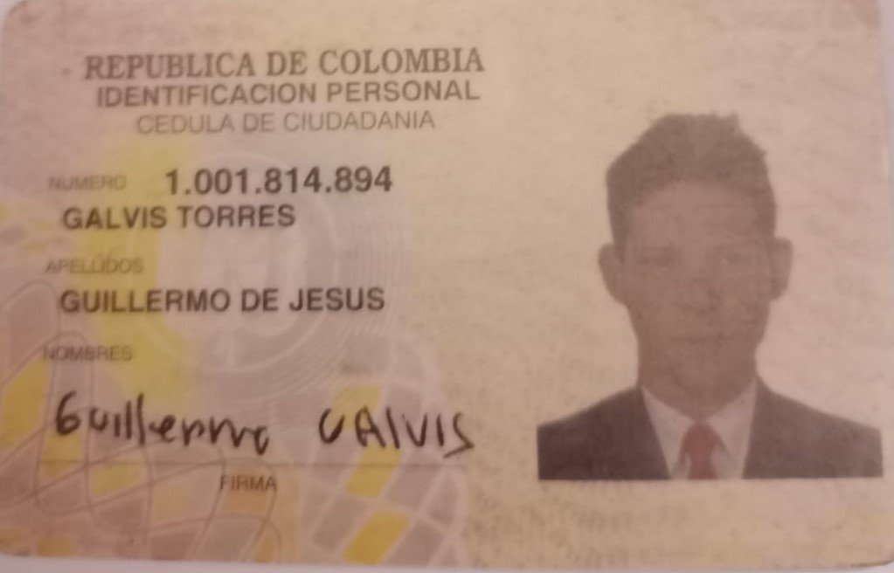

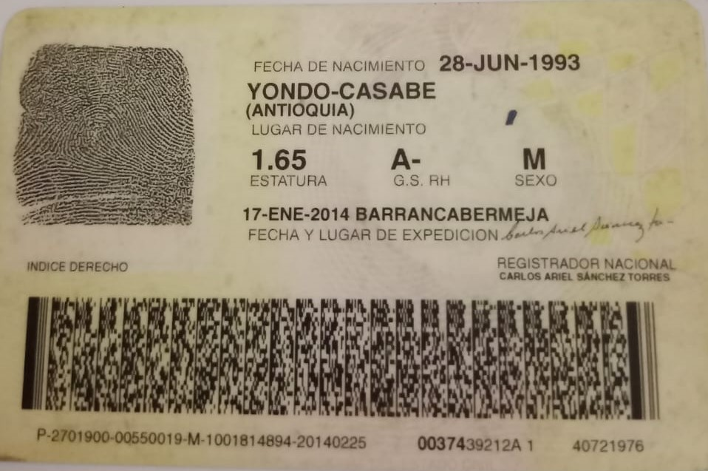

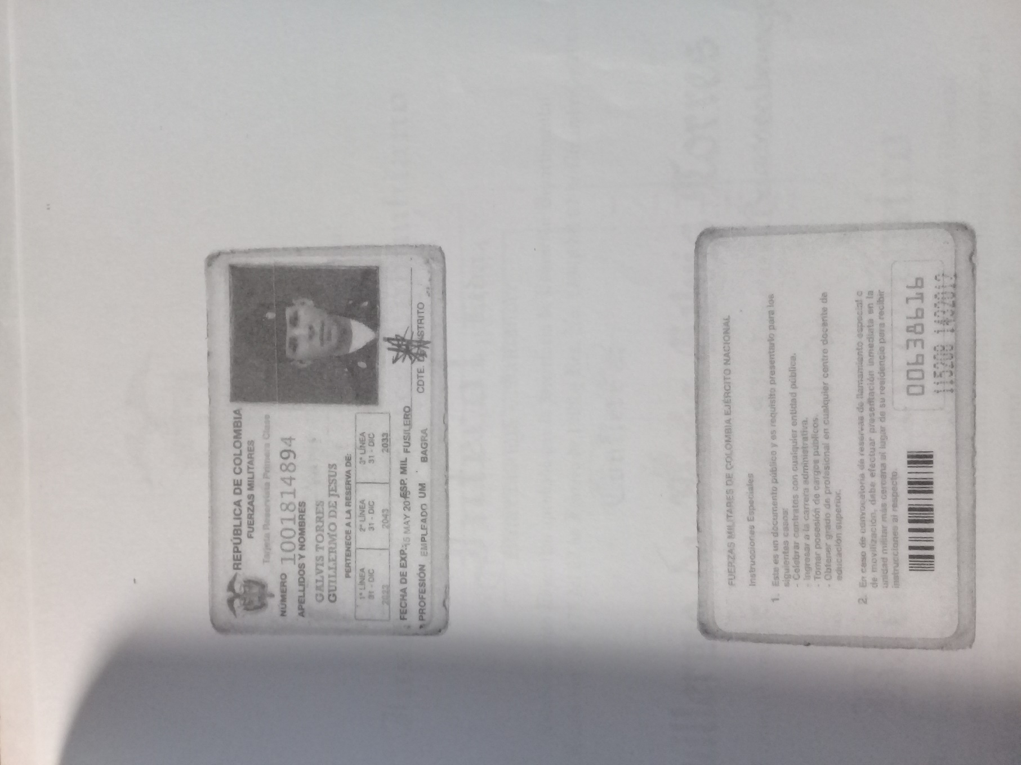

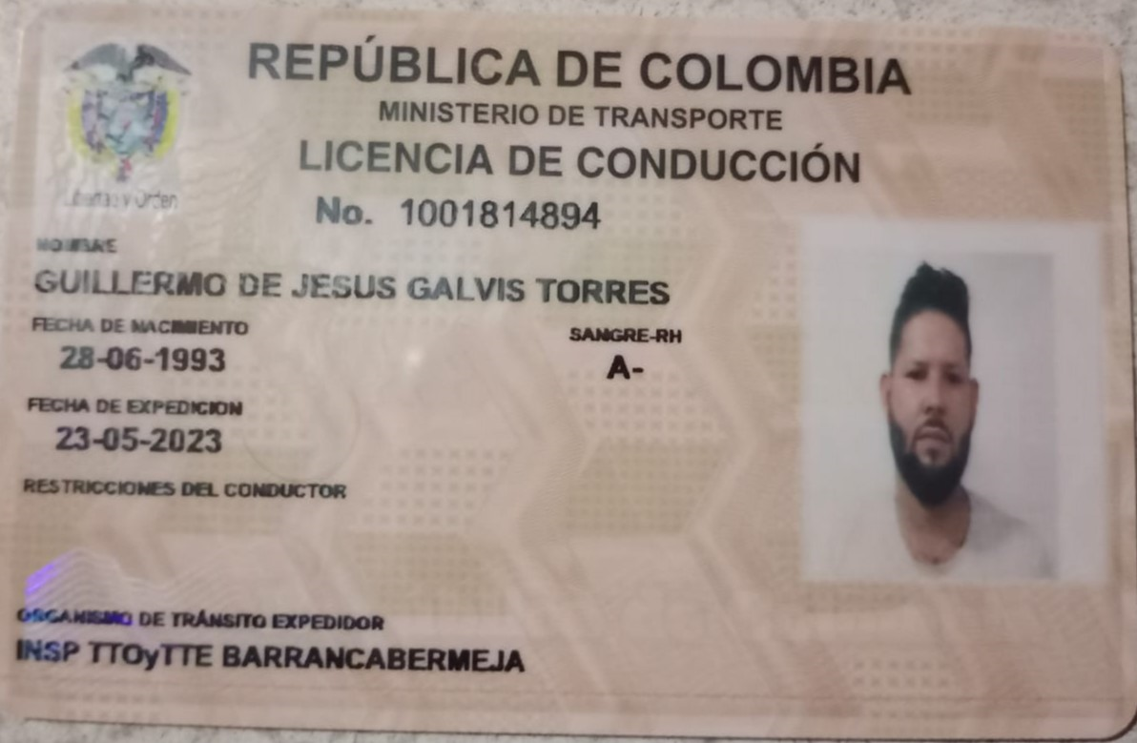

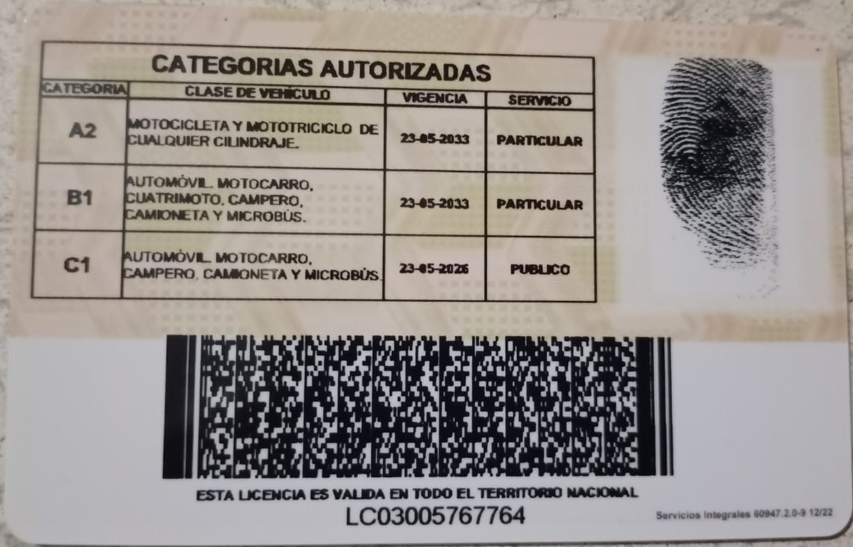

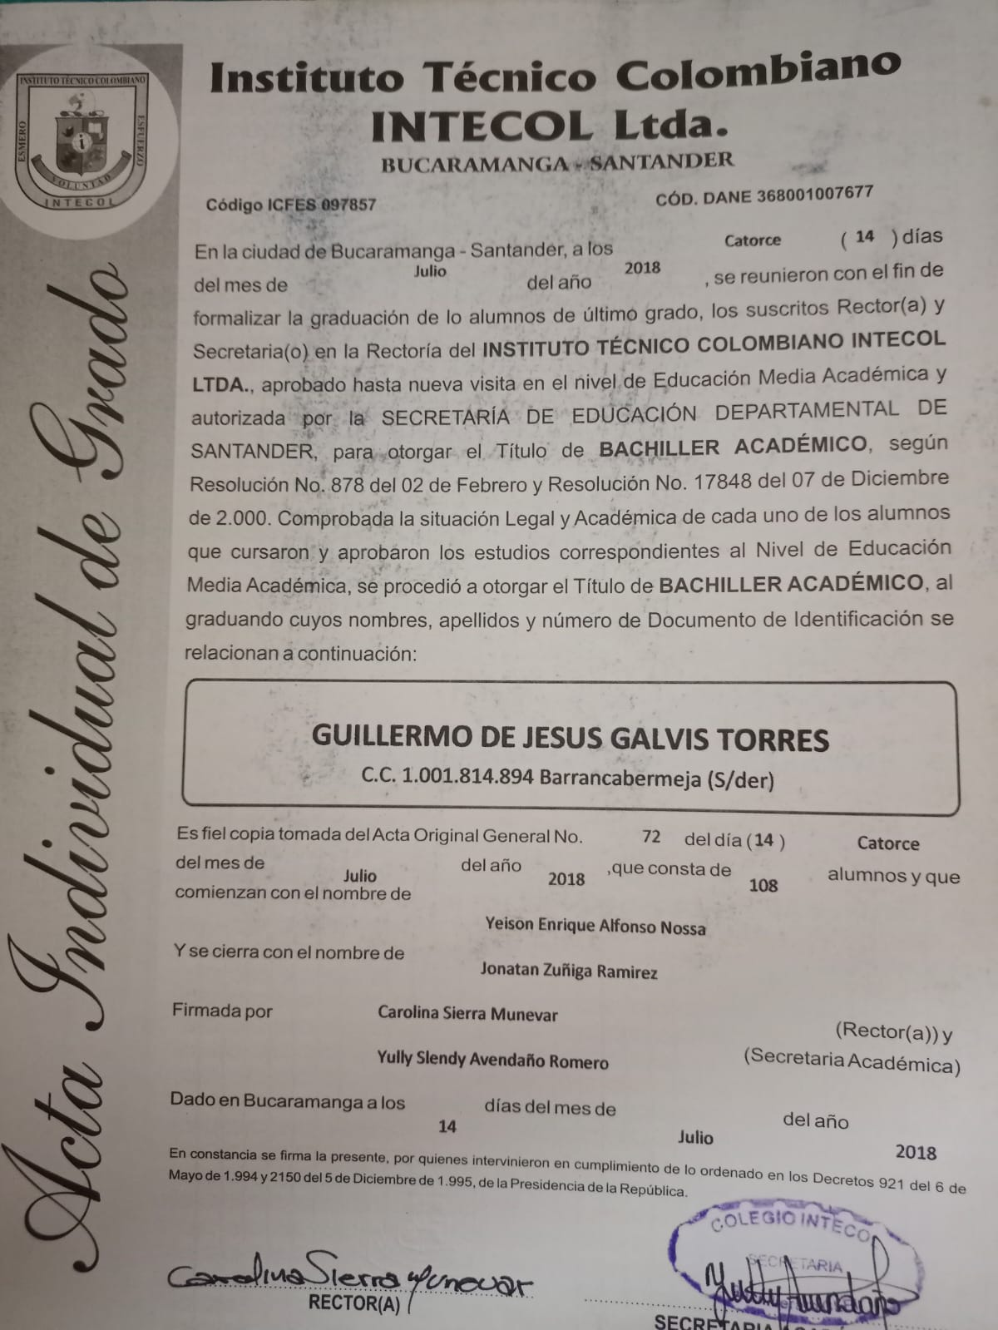

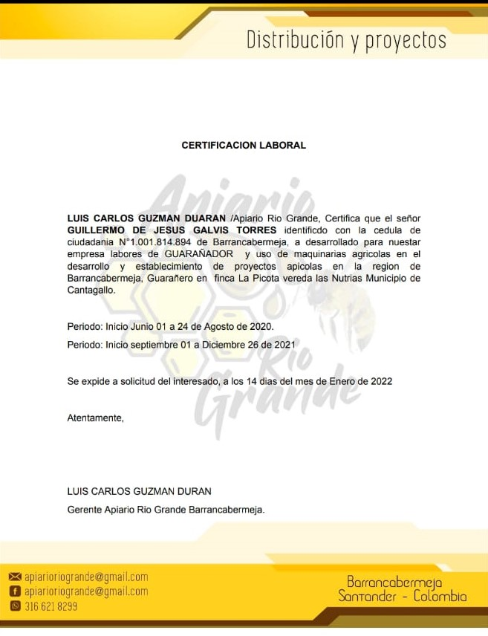

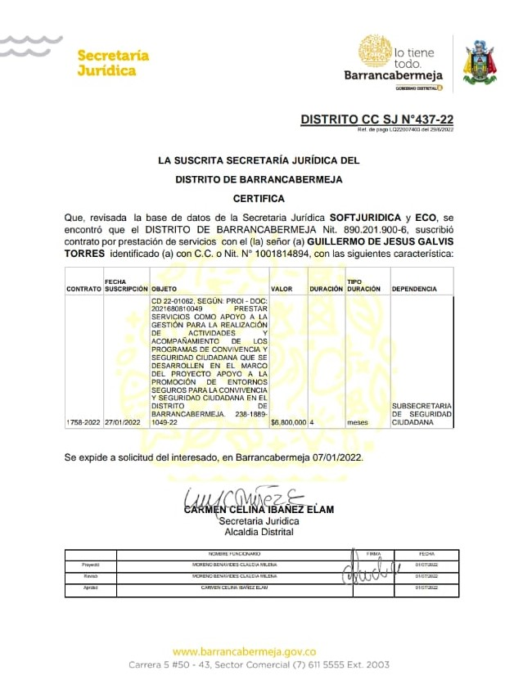

GUSTAVO ALBERTO HERNANDEZ PINTO

ARQUITECTO.

MP A0-8242001-84072118.

**CERTIFICA QUE:**

El señor: **GUILLERMO DE JESUS GALVIS TORRES**, identificado con cedula de ciudadanía No 1.001.814.894 expedida en la ciudad de Barrancabermeja (Stder). Laboro para mí, en la obra relacionada a continuación:

**CONSTRUCCION DE 50 CASAS DE INTERES SOCIAL EN EL CASCO URBANO DEL MUNICIPIO DE YONDO, ANTIOQUIA.**

CARGO DESEMPEÑADO AYUDANTE PRÁCTICO

FECHA DE INGRESO MARZO 02 DEL 2017.

FECHA DE SALIDA DICIEMBRE 15 DEL 2017.

Durante la labor que realizaba, el señor: **GUILLERMO DE JESUS GALVIS TORRES** demostró ser una persona recursiva, colaboradora, cumplidora con sus deberes, responsable, honesta y transparente

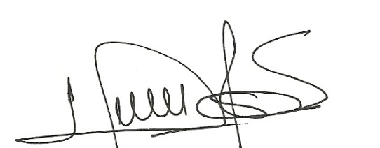La presente certificación se expide a solicitud del interesado en Yondo, Antioquia a los 15 días del mes de Enero del 2018.







Firma de Aprobación: ____________________________________

ING HARVEY GONZALEZ ESCUDERO

CONTRATISTA

Nombre: GUSTAVO A HERNANDEZ PINTO.

Cargo: Arquitecto-Administrador de recurso humano

MP No: A0-8242001-84072118.

TELEFONO: 3152774348-3165567939.

